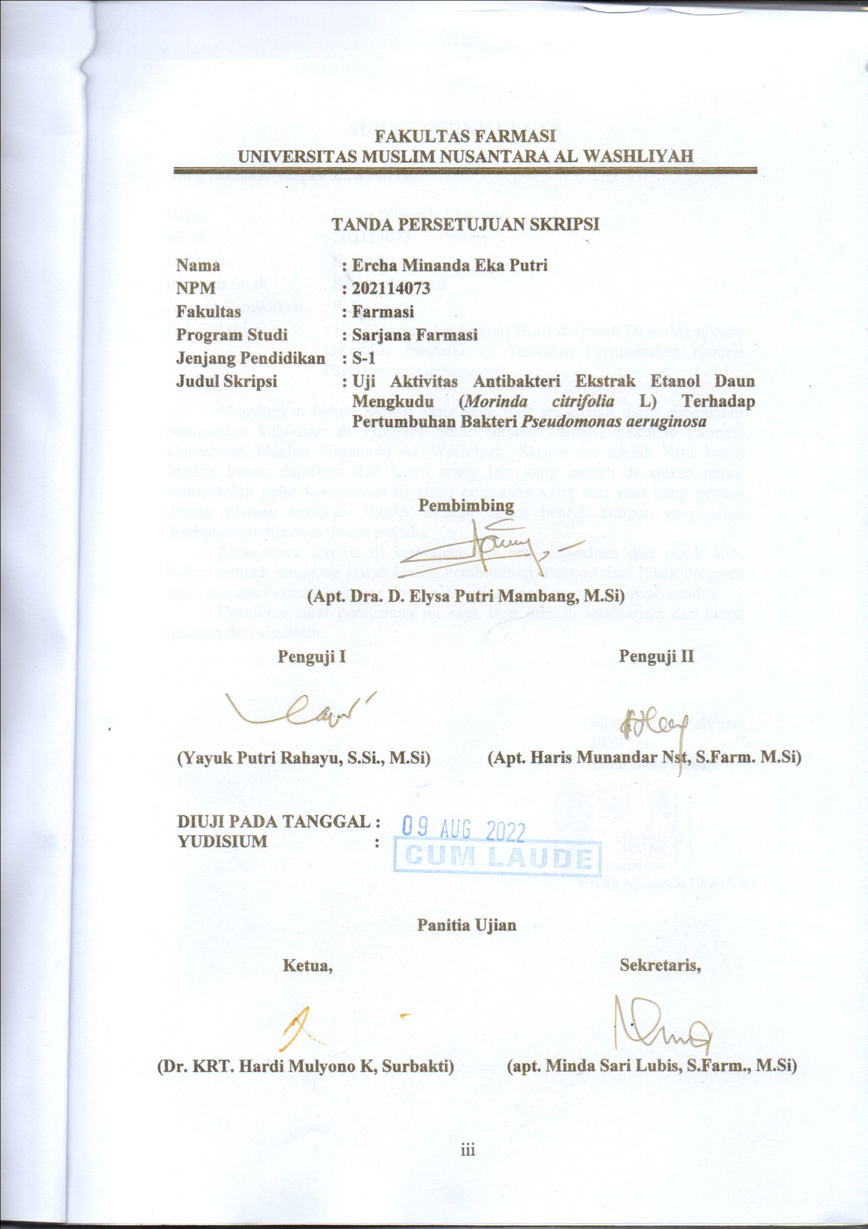**FAKULTAS FARMASI**

**UNIVERSITAS MUSLIM NUSANTARA AL WASHLIYAH**

**TANDA PERSETUJUAN SKRIPSI**

**Nama : Ercha Minanda Eka Putri**

**NPM : 202114073**

**Fakultas : Farmasi**

**Program Studi : Sarjana Farmasi**

**Jenjang Pendidikan : S-1**

**Judul Skripsi :Uji Aktivitas Antibakteri Ekstrak Etanol Daun Mengkudu (*Morinda citrifolia* L) Terhadap Pertumbuhan Bakteri *Pseudomonas aeruginosa***

**Pembimbing**

**(Apt. Dra. D. Elysa Putri Mambang, M.Si)**

**Penguji I Penguji II**

**(Yayuk Putri Rahayu, S.Si., M.Si) (Apt. Haris Munandar Nst, S.Farm. M.Si)**

**DIUJI PADA TANGGAL :**

**YUDISIUM :**

**Panitia Ujian**

**Ketua, Sekretaris,**

**(Dr. KRT. Hardi Mulyono K, Surbakti) (apt. Minda Sari Lubis, S.Farm., M.Si)**